Математическая модель горения капли композиционного топлива на основе промышленных и коммунальных отходов
Д.В. Антонов, М.И. Глотов, Д.О. Глушков, К.К. Паушкина
Национальный исследовательский Томский политехнический университет, пр. Ленина, 30. г. Томск, 634050
В настоящее время одной из основных мировых экологических проблем является загрязнение окружающей среды промышленными и коммунальными отходами, в том числе горючими. Только в России на полигонах хранится более 94 Гтонн отходов. Их относительно высокий энергетический потенциал, а также необходимость снижения загрузки полигонов и улучшения экологической обстановки характеризуют перспективы утилизации отходов путем сжигания в составе композиционных жидких топлив (смесь мелкодисперсного угля, воды, отработанных индустриальных масел, измельченных твердых коммунальных отходов). Перспективным направлением развития промышленной теплоэнергетики является замена твердых натуральных топлив на более доступные и дешевые композиционные жидкие топлива, газообразные продукты сгорания которых представляют меньшую экологическую опасность (за счет протекания химических реакций в полувосстановительной среде) по сравнению с дымовыми газами при сжигании сухого угля.
Применение на практике композиционных топлив требует разработки группы составов с прогнозируемыми характеристиками процессов зажигания и горения. Научное обоснование перспективного компонентного состава топлива на основании результатов экспериментальных исследований представляет длительный и трудоемкий процесс. Разработка математической модели горения таких топлив позволит интенсифицировать исследования и разработки в области экоэнергетики. Поэтому целью настоящей работы является разработка на основании результатов экспериментальных исследований [1–5] математической модели горения одиночной капли композиционного жидкого топлива в разогретом до высоких температур воздушном потоке.
В рамках разработанной в среде программирования ANSYS FLUENT (ANSYS Inc., США) математической модели, описывающей процессы сушки, пиролиза, газификации и горения, выполнено исследование влияния группы факторов (компонентный состав капли и газовой среды; температура и скорость газовой среды; начальный размер капли) на изменение температуры капли при нагревании и характеристики процессов зажигания и горения топлива в условиях, соответствующих условиям протекания процессов при сжигании топлива в топках котлов. Верификация разработанной математической модели и результатов численного моделирования выполнена путем оценки консервативности используемой разностной схемы и сравнения с экспериментальными данными.
Для оценки возможности моделирования рассчитаны времена задержки зажигания капли (начальный диаметр d_{p}=1 мм) каждого из 5 топливных составов в неподвижном потоке воздуха при варьировании его температуры в диапазоне 450–1000 °C (723–1273 K) и в потоке разогретого до температур 450–700 °C (723–973 K) воздуха (рисунок 1).

V_{g}≈0 | V_{g}≈3 м/с
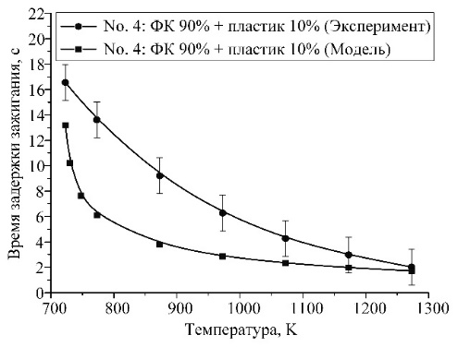 | 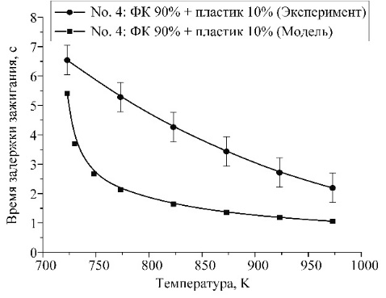
Рисунок 1. Зависимости времен задержки зажигания от температуры разогретой газовой среды для неподвижной (V_{g}≈0) и движущейся (V_{g}≈3 м/с) частицы: сравнение экспериментальных данных [1,2] с результатами моделирования на примере состава КЖТ
No. 4 (ФК 90% + пластик 10%)

Исследование выполнено при поддержке гранта РФФИ № 18-43-700001 р_а.
Список литературы
- Glushkov D. O., Paushkina K. K., Shabardin D. P., Strizhak P. A. // J. Clean. Prod. 2018. V. 201. P. 1029–1042.
- Glushkov D. O., Feoktistov D. V., Kuznetsov G. V., Batishcheva K. A., Kudelova T., Paushkina K. K. // Fuel. 2020. V. 265. Article number 116915.
- Glushkov D. O., Paushkina K. K., Shabardin D. P., Strizhak P. A., Gutareva N. Y. // J. Environ. Manage. 2019. V. 231. P. 896–904.
- Glushkov D. O., Paushkina K. K., Shabardin D. P. // Chemosphere. 2020. V. 240. Article number 124892.
- Glushkov D. O., Kuznetsov G. V., Paushkina K. K., Shabardin D. P. // Energies. 2018. V. 11. Article number 2534.

